Exercice web :
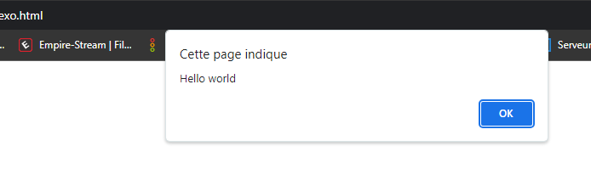
Exercice 1 :

Exercice 2 :

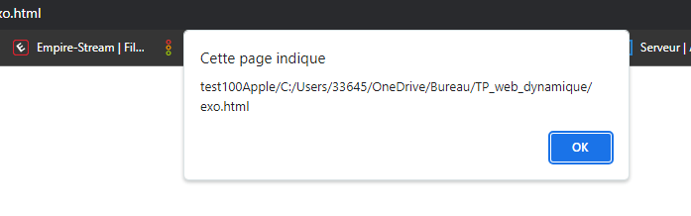
Exercice 3 :

0 revoir, pas de débuggeur !!!!!

Exercice 4 :

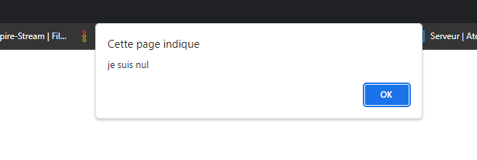
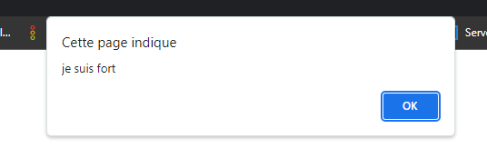

pour avoir la phrase « je suis fort » il faut entrer une valeur supérieur à 200

Exercice 5 :

